BÁO CÁO ĐỀ XUẤT ĐỀ TÀI NGHIÊN CỨU

Tên đề tài: Nhận diện và phân loại phương tiện giao thông trong ảnh tĩnh sử dụng phương pháp kết hợp giữa YOLOv8 và các phương pháp Xử lý ảnh truyền thống.

1. MỤC TIÊU VÀ MÔ TẢ BÀI TOÁN

1.1. Mục tiêu:
Xây dựng một hệ thống nhận diện phương tiện giao thông (ô tô, xe tải, xe buýt, xe máy) có khả năng hoạt động mạnh mẽ trong các điều kiện môi trường thực tế phức tạp (ngược sáng, bóng râm, thiếu sáng, nhiễu ảnh,...)

1.2. Mô tả bài toán
Đầu vào (Input):
Ảnh tĩnh (định dạng .jpg, .png) chụp từ camera giao thông hoặc ảnh đường phố.
Môi trường đa dạng: Ban ngày, bóng râm, ngược sáng, hoặc thiếu sáng.
Đầu ra (Output): Hình ảnh đã được gán nhãbao gồm:
Khung chữ nhật (Bounding Box) bao quanh phương tiện.
Thông tin chi tiết: Loại xe (Car, Bus, Truck, Motorbike), độ tin cậy (Confidence Score).
Loại bỏ các vật thể gây nhiễu (False Positives) như bóng cây, biển báo, vật thể hình hộp.
Tính ứng dụng:
Hỗ trợ hệ thống giám sát giao thông thông minh (ITS).
Tự động đếm xe tại các bãi đỗ hoặc trạm thu phí không dừng.
Phân tích mật độ giao thông từ dữ liệu hình ảnh có sẵn.

2. TỔNG QUAN PHƯƠNG PHÁP VÀ HƯỚNG TIẾP CẬN

2.1. Phương pháp đề xuất: Mô hình kết hợp YOLOv8 + Tiền xử lý (CLAHE & Gaussian) + Hậu kiểm (Corner Detection).
a, Mô hình nhận diện YOLOv8:
Vai trò: Thực hiện phát hiện và phân loại đối tượng chính.
Lý do lựa chọn: Các phương pháp cũ (như trong bài báo HOG+SVM) sử dụng cửa sổ trượt quét toàn ảnh, tốc độ rất chậm và kém chính xác khi xe bị che khuất hoặc thay đổi góc nhìn.
Ưu điểm: YOLO là mạng CNN tiên tiến, có khả năng nhìn toàn cảnh 1 lần (One-stage detection), tốc độ xử lý thời gian thực và độ chính xác cao (SOTA).
b, Tiền xử lý (Pre-processing): CLAHE + Gaussian Blur
Vấn đề giải quyết: Khắc phục điểm yếu về ánh sáng mà các phương pháp dựa trên màu sắc (như Color Map) thường gặp phải.
Sử dụng CLAHE (Contrast Limited Adaptive Histogram Equalization):
Lý do lựa chọn : Khắc phục nhược điểm của phương pháp dựa trên màu sắc (như bài báo Color Map) vốn rất nhạy cảm với ánh sáng.
Ưu điểm: CLAHE cân bằng sáng cục bộ, giúp làm nổi bật đường nét của xe đang nằm trong vùng tối (bóng râm) hoặc bị lóa sáng, giúp YOLO nhận diện tốt hơn.
Sử dụng Gaussian Blur (Bộ lọc làm mờ):
Lý do lựa chọn: CLAHE khi tăng độ tương phản thường khuếch đại cả nhiễu hạt (noise).
Ưu điểm: Gaussian Blur giúp làm mịn ảnh, giảm nhiễu tần số cao trước khi đưa vào YOLO, tránh việc mô hình bị rối bởi các điểm ảnh nhiễu
c, Hậu kiểm (Post-processing): Geometric Verification (Corner Detection)
Vấn đề giải quyết: Khắc phục nhược điểm của YOLOv8 giúp loại bỏ các báo động giả (False Positives) khi YOLO nhận nhầm các vật thể phẳng (thùng carton, mảng tường, biển báo) là xe tải/ô tô.
Lý do lựa chọn: Đây là giải pháp chi phí thấp nhưng hiệu quả cao để loại bỏ các trường hợp dương tính giả (False Positives).
Ưu điểm: Đây là bước kiểm chứng hình học (Geometric Verification). Xe thật có cấu trúc phức tạp (bánh, đèn, gương) nên có mật độ góc cao. Vật thể giả thường phẳng và ít góc.

2.2. Đề xuất Công cụ & Thư viện sử dụng:
Ngôn ngữ lập trình: Python 3.9+.
Deep Learning Framework: Ultralytics (Triển khai YOLOv8).
Computer Vision Lib: OpenCV (Triển khai CLAHE, Gaussian, Corner Detection).
Data Handling: NumPy.
Môi trường: Google Colab (nếu cần GPU) hoặc VS Code (chạy local).
Labeling Tool: LabelImg (để gán nhãn dữ liệu kiểm thử).

3. THIẾT KẾ SƠ ĐỒ QUY TRÌNH (PIPELINE)
Quy trình xử lý tuần tự (Sequential Pipeline):
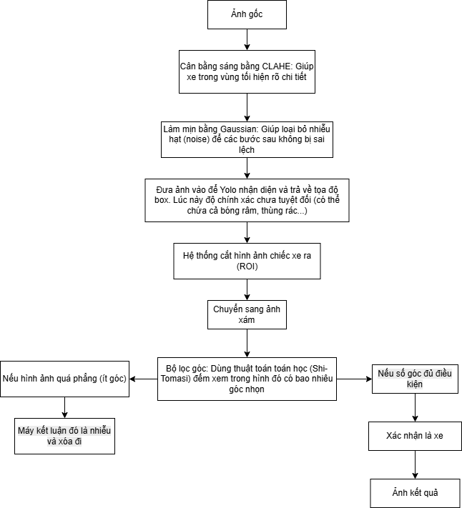
Mô tả chi tiết từng bước:
- Input: Nhận ảnh gốc.
- Pre-processing (Tiền xử lý):
Áp dụng CLAHE: Tăng cường chi tiết vùng tối/sáng.
Áp dụng Gaussian Blur: Làm mịn để khử nhiễu sinh ra từ CLAHE.
- Detection (Nhận dạng): Đưa ảnh đã xử lý vào YOLOv8. Mô hình trả về tọa độ các hộp (Bounding Boxes) dự đoán.
- Post-processing (Hậu xử lý - Sàng lọc):
Cắt vùng ảnh (ROI) từ ảnh gốc dựa trên tọa độ YOLO trả về.
Chuyển ROI sang ảnh xám.
Dùng thuật toán GoodFeaturesToTrack (Shi-Tomasi) để đếm số lượng góc.
Bộ lọc Logic: Nếu Số góc < Ngưỡng (Threshold) -> Loại bỏ (Nhiễu). Ngược lại -> Giữ lại.
- Output: Vẽ kết quả cuối cùng lên ảnh.

4. DỮ LIỆU DỰ KIẾN DÙNG
Nguồn dữ liệu (Data Sources):
Nguồn 1: Dữ liệu thực tế (Custom Dataset - Internet):
Phương thức: Thu thập (Crawl) từ các nguồn công khai trên Internet (Google Images, Flickr, Kaggle) và trích xuất từ video camera giao thông.
Mục đích: Bổ sung các tình huống giao thông thực tế, các góc chụp lạ, điều kiện ánh sáng phức tạp (ngược sáng, ban đêm) mà các bộ dữ liệu chuẩn thường thiếu.
Nguồn 2: Dữ liệu chuẩn (Benchmark Dataset - MS COCO):
Phương thức: Trích xuất tập con (Subset) từ bộ dữ liệu MS COCO (Common Objects in Context).
Mục đích: Tận dụng các mẫu xe đã được gán nhãn chuẩn xác để mô hình học được các đặc trưng cơ bản tốt nhất, giúp tăng độ ổn định.
( Đây mới chỉ là nguồn dữ liệu dự kiến sẽ dùng, tuỳ vào điểu kiện cụ thể mà nhóm sẽ thay đổi nguồn dữ liệu cho phù hợp với yêu cầu của báo cáo)

5. KẾ HOẠCH THỰC HIỆN VÀ ĐÁNH GIÁ

5.1. Lộ trình thực hiện (Dự kiến 4 tuần)
- Tuần 1: Thiết lập môi trường, thu thập dữ liệu và nghiên cứu tham số cho CLAHE/Gaussian.
- Tuần 2: Xây dựng module Tiền xử lý và huấn luyện/chạy thử nghiệm YOLOv8 pre-trained.
- Tuần 3: Xây dựng module Hậu kiểm (Corner Detection), tinh chỉnh ngưỡng (Calibration) và ghép nối toàn bộ pipeline.
- Tuần 4: Chạy thử nghiệm trên tập Test, đo lường hiệu suất và viết báo cáo tổng kết.

5.2. Đánh giá kết quả dự kiến
Hệ thống sẽ được đánh giá dựa trên các chỉ số định lượng (Quantitative Metrics) trong bảng sau:
Chỉ số (Metric) | Mục tiêu | Ý nghĩa
IoU | >0.6 | Đảm bảo khung bao bám sát đối tượng, định vị chính xác.
Precision | >85% | Khả năng lọc nhiễu tốt (tỉ lệ báo sai thấp nhờ module Hậu kiểm góc).
Recall | >75% | Khả năng phát hiện xe trong vùng tối/khuất (tỉ lệ bỏ sót thấp nhờ module Tiền xử lý).
F1-Score | 0.8 | Sự cân bằng tổng thể giữa Precision và Recall (mô hình không bị  thiên lệch).
mAP@0.5 | >0.7 | Đạt chuẩn hiệu năng của các hệ thống nhận diện hiện đại (SOTA).

5.3. Phân chia công việc
Mục phân chia công việc được điền theo bảng Nhóm 1_Phân công công việc.
Tiến độ công việc sẽ được điền theo tuần làm đồ án.

